
Министерство образования и науки Пермского края
Государственное бюджетное профессиональное образовательное учреждение
«Осинский колледж образования и профессиональных технологий»

МЕТОДИЧЕСКАЯ РАЗРАБОТКА УЧЕБНОГО ЗАНЯТИЯ
по МДК.02.01 Теоретические и методические основы организации игровой деятельности
детей раннего и дошкольного возраста
тема «Алгоритм организации сюжетно-ролевой игры»

II курс специальность 44.02.01 Дошкольное образование

Разработчик:
Мельникова Галина Борисовна
преподаватель ГБПОУ «ОКОиПТ»

2024 г.
Методический паспорт
МДК | МДК 02.01. Теоретические и методические основы организации игровой деятельности детей раннего и дошкольного возраста.
Специальность | 44.02.01 Дошкольное образование.
Целевая аудитория | Студенты 2 курса группы ДО-22
Тема | Алгоритм организации сюжетно ролевой игры.
Тип учебного занятия | Урок обобщения и систематизации.
Цели:  дидактический компонент  развивающий компонент  воспитательный компонент | -систематизировать знания об особенностях организации сюжетно-ролевой игры в разных возрастных группах путем создания алгоритма; познакомить с современной педагогической технологией Виммельбух;  -содействовать развитию аналитических способностей, познавательного интереса, внимания, мышления.  -создать условия для формирования коммуникативной и информационной культуры, внимательности, аккуратности, дисциплинированности.
Методы и приёмы обучения | - словесные (беседа, работа со справочной литературой);  - наглядные (мультимедийная презентация)  - практические (упражнение, практическая работа, дидактическая игра).  - игровой метод (игровое упражнение–приветствие «Ладошки», приём деления на группы «Цветные ленточки»);  - здоровьесберегающий метод (положительный двигательный и эмоциональный настрой на урок, опора на личный опыт студентов, смена видов деятельности, чередование режимов и форм работы);  - интерактивный метод обучения в сотрудничестве (работа в группах с целью создания постеров, алгоритма);  - рефлексивные методы (упражнение «Лайк», рефлексивные вопросы)
Элементы образовательных технологий | Игровые технологии (игровое упражнение–приветствие «Ладошки», приём деления на группы «Цветные ленточки»).  Здоровьесберегающие технологии метод (положительный двигательный и эмоциональный настрой на урок, опора на личный опыт студентов, смена видов деятельности, чередование режимов и форм работы).  Технология обучения в сотрудничестве (работа в группах сменного состава).  ИКТ технология (мультимедийная презентация, работа с интерактивной доской).  Технология открытого образования (студенты с опорой на свои знания и представления по теме «Сюжетно-ролевая игра» систематизирую материал).  Рефлексивная технология.
Межпредметные связи | МДК 02.02 Теоретические и методические основы организации трудовой деятельности детей дошкольного возраста (алгоритмы трудовой деятельности дошкольников: мытья рук, сервировки, одевания на прогулку и др.).  ЕН 01. Математика, ЕН.02Информатика и ИКТ в професииональной деятельности (алгоритмы решения задач, уравнений и др.).
Внутрипредметные связи | Возвращаются к особенностям сюжетно-ролевой игры на каждом этапе дошкольного возраста: младший, средний старший возраст.
Основные понятия, термины | Алгоритм, технология Виммельбух.
Режим обучения | Интерактивный.
Формы работы | Индивидуальная, групповая (группы сменного состава) и фронтальная.
Ресурсы | для преподавателя |  | для студента
 | - Компьютер;  - Проектор;  - Экран;  - Колонки;  - Беспроводная мышь;  - Мультимедийная презентация (Приложение1);  - Магнитная доска, магниты;  - Карточки с темой, целью и планом урока (Приложение 2). |  | - Цветные ленточки;  - Сотовые телефоны;  - Флаеры (Приложение 5);  Для создания постера:  - QR-код -5 шт (Приложение 3);  - Флипчарт;  - Карточки на клеевой основе (Приложение 3);  Для создания алгоритма (4 гр.)  - Пластиковые цветные стойки;  - Комплект: рабочие листы, клей-карандаш, клеенки, влажные салфетки, маркеры;  - Карточки с буквенным обозначением (Приложение 4);  - Материал для оформления стенда (Приложение 6).
Планируемый результат
Знать | -особенности организации сюжетно-ролевой игры в разных возрастных группах;  -иметь представление о педагогической технологии Виммельбух.
Уметь | -обобщать и систематизировать изученный материал по теме «Сюжетно-ролевая игра».
Иметь практический опыт | -создания алгоритма по организации сюжетно-ролевой игры посредством педагогической технологии Виммельбух;  -работы в группах сменного состава.
Общие компетенции (ОК) | ОК 1. Понимать сущность и социальную значимость своей будущей профессии, проявлять к ней устойчивый интерес.  ОК 2. Организовывать собственную деятельность, определять методы решения профессиональных задач, оценивать их эффективность и качество.  ОК 4. Осуществлять поиск, анализ и оценку информации, необходимой для постановки и решения профессиональных задач, профессионального и личностного развития.  ОК 5. Использовать информационно-коммуникационные технологии для совершенствования профессиональной деятельности.  ОК 6. Работать в коллективе и команде, взаимодействовать с руководством, коллегами и социальными партнерами.  ОК 8. Самостоятельно определять задачи профессионального и личностного развития, заниматься самообразованием, осознанно планировать повышение квалификации.
Профессиональные компетенции (ПК) | ПК 2.1. Планировать различные виды деятельности и общения детей в течение дня.  ПК 2.7. Анализировать процесс и результаты организации различных видов деятельности и общения детей.  ПК 5.3. Систематизировать и оценивать педагогический опыт и образовательные технологии в области дошкольного образования на основе изучения профессиональной литературы, самоанализа и анализа деятельности других педагогов.
Организация образовательного пространства
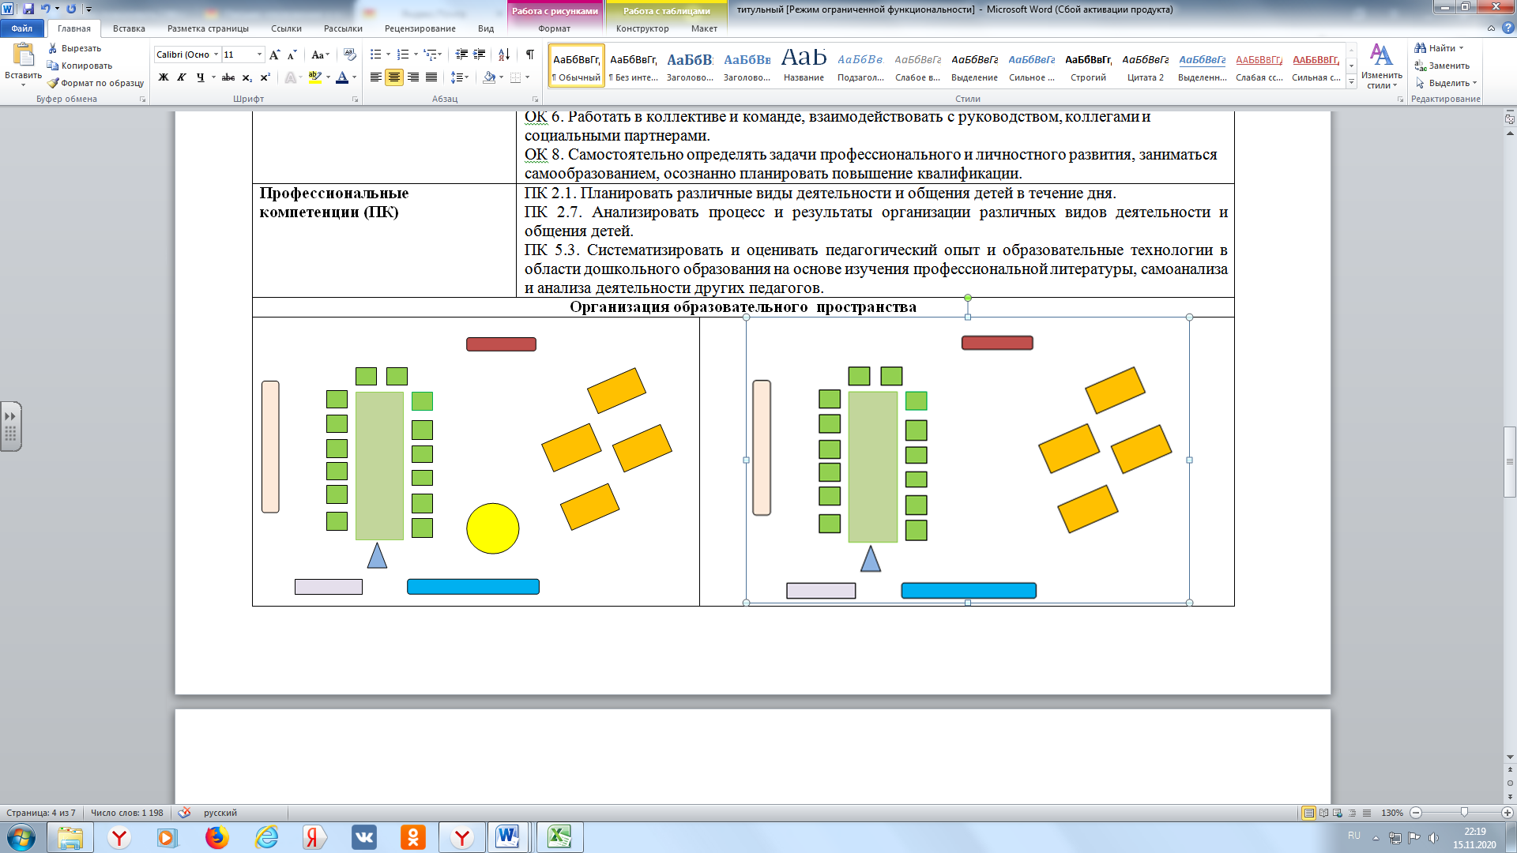 |  | 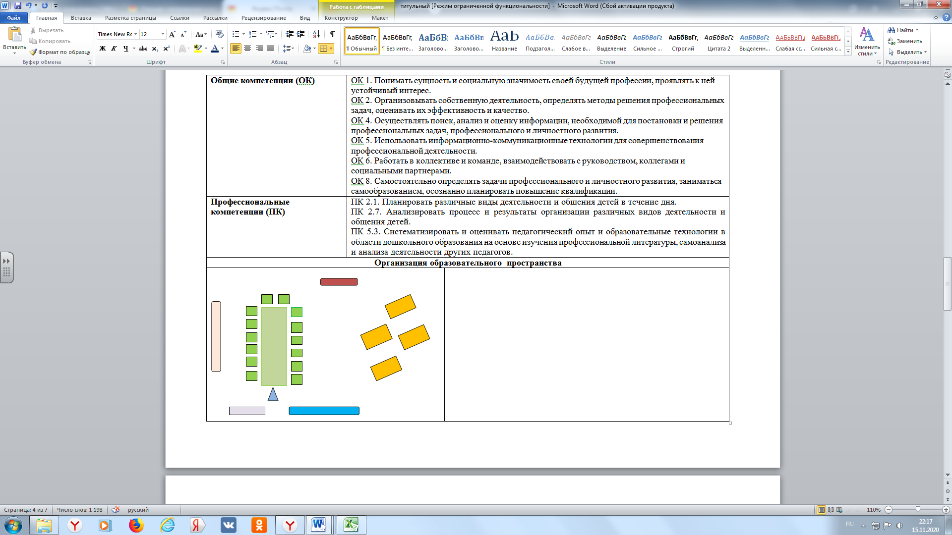

Ход учебного занятия
Этапы учебного занятия (зависят от типа учебного занятия) |  | Деятельность педагога | Деятельность студента | Формируемые  ОК и ПК | Примечание  (оформление доски, наглядность  и т.д.)
I этап – вводный (мотивационно-побудительный)
1.Эмоциональный и интеллектуальный настрой на деятельность  2мин. |  | Подготавливает студентов к взаимодействию; обеспечивает положительный настрой для работы на уроке:  -приветствие на разных языках;  -акцентирует внимание на необычном приветствии в связи с тем, что сегодня Всемирный день приветствий;  -предлагает студентам из группы поприветствовать всех присутствующих на уроке на корейском языке, а затем поприветствовать как это делают дети в детском саду-их будущие воспитанники. | Вступают во взаимодействие с преподавателем.  Размышляют и отвечают на вопросы преподавателя.  Приветствуют всех присутствующих на корейском языке.  Встают в круг и выполняют упражнение «Ладошки». | ОК 6 | 1 слайд-титульный.  2 слайд.
2. Определение темы урока  2 мин. |  | Диалог о значимости изучения темы в профессиональной деятельности будущих воспитателей.  Предлагает выполнить задание на SMART доске. | Высказывают свое мнение.  3-4 человека по очереди выполняют задание: перемещают то, что знают о сюжетно-ролевой игре к восклицательному знаку. | ОК 1 | 3 слайд.
II этап – основной (организационно-деятельностный)
3.Обозначение темы и цели урока  1 мин. |  | Обращает внимание на то, что оказалось под знаком вопроса.  Помогает сформулировать цель занятия, | Называют тему рока.  С помощью преподавателя формулируют цель занятия. | ОК 2 | Тема урока на доске.  Цель урока на доске.
4.Проблемная ситуация, планирование работы  5 мин. |  | Предлагает создать алгоритм с помощью технологии Виммельбух (акцентирует внимание на том, что эта технология весьма востребована воспитателями ДОУ).  Выстраивает совместно со студентами план работы.  Ообращает внимание студентов на то, время их работы ограничено только 1 уроком. Как можно организовать работу?  Акцентирует внимание студентов на совместной работе с помощью групп по 3 человека. | Студенты приходят к выводу, что они не знакомы с данной технологией.  Определяют, что необходимо сделать для достижения цели.  Высказывают предположения как можно познакомиться с технологией Виммельбух.  Предлагают формы работы.  Делятся на группы с помощью упражнения «Цветные ленточки» (по длине ленты), образуя 5 групп: 4 группы по 3 человека и 1 гр.-2 человека. | ОК 2  ОК 6  ПК 2.1 | Слайд 4.  План работы на доске.  Цветные ленточки.  Слайд 5.
5.Изучение нового материала  10 мин. |  | Предлагает создать постер «Виммельбух» путем работы с кюар кодом.  Просит озвучить ключевые моменты каждой группы.  Обращает внимание, что постер должен появиться у каждого в тетради- как это можно сделать? | Работают самостоятельно в группах с кюар кодом, выделяют ключевые моменты, выбирают необходимые карточки и оформляют постер. Один студент из каждой группы озвучивает ключевой момент.  Студенты предлагают варианты переноса постера в тетрадь.  Фотографируют постер. | ОК 2  ОК 4  ОК 5 | Рабочее пространство для создания постера.  Музыкальное сопровождение.
6.Практическая работа по обобщению и систематизации  21 мин. |  | Для реализации следующего пункта плана предлагает студентам объединиться по цвету ленточек и найти свой рабочий стол.  Объясняет правила работы, обращает внимание студентов на то, что для поиска информации им нужны будут тетради по предмету с конспектами по сюжетно-ролевой игре.  Предлагает каждой группе озвучить свой результат.  Резюмирует: мы с вами оформили алгоритм организации сюжетно-ролевой игры, благодаря технологии Виммельбух-получилась вот такая книга-ходилка.  Кто может сейчас по этому алгоритму рассказать весь процесс организации сюжетно-ролевой игры?  Предлагает сфотографировать алгоритм сюжетно-ролевой игры и фото вклеить в тетрадь. | Делятся на группы с помощью упражнения «Цветные ленточки» (по цвету ленты), образуя 4 группы  Каждая группа заполняет определённое окно алгоритма и таким образом устанавливается порядок организации сюжетно-ролевой игры.  Один студент от группы представляет карточку и прикрепляет её на магнитную доску.  Один студент группы озвучивает процесс организации сюжетно-ролевой игры.  Фотографируют алгоритм игры. | ОК 2  ОК 6 | Цветные ленточки  Слайд 6  Рабочее пространство для создания алгоритма.  Музыкальное сопровождение.  Магнитная доска.
III этап – заключительный (рефлексивно-оценочный)
7.Подведение итогов деятельности  1 мин. | Обращает внимание на план работы, цель и результат.  Уточняет: что осталось на дом? |  | Высказываются о выполнении всех пунктов плана, определяют насколько результат соответствует цели и благодаря чему получился такой результат, благодарят друг друга.  Распечатать фотографии и вклеить в тетрадь. | ПК 2.7  ОК 1 | План работы на доске.
8.Рефлексивная деятельность  3 мин. | Предлагает поставить лайк, если урок был интересным и полезным…  Просит высказаться 3-5 студентов-чем обогатили сегодня свой педагогический органайзер?  Вручает флаер о поиске информации по Виммельбуху.  Просит вспомнить какой сегодня день?  Предлагает принять участие в оформлении стенда. |  | Подходят к SMART доске и ставят/ не ставят лайки.  Студенты высказываются о возможности использования приёмов в своей профессиональной деятельности.  Высказываются.  Выбирают ладошку и прикрепляют к стенду. | ПК 2.7 | Слайд 7.  Музыкальное сопровождение.  Оформление стенда.

